ผู้นำประจำวันวันอังคาร
วัตถุประสงค์
1. เพื่อนำการเป็นผู้นำการออกกำลังกาย
2. เพื่อส่งเสริมให้มีสมรรถภาพทางด้านร่างกายที่แข็งแรง
3. เพื่อส่งเสริมให้ใช้นวัตกรรมตาราง 9 ช่องประกอบกิจกรรมทางกาย

วันที่ดำเนินการ
วันอังคาร ที่ 27 เดือน สิงหาคม พ.ศ. 2562
วันอังคาร ที่ 3 เดือน กันยายน พ.ศ. 2562
วันอังคาร ที่ 10 เดือน กันยายน พ.ศ. 2562
วันอังคาร ที่ 17 เดือน กันยายน พ.ศ. 2562
วันอังคาร ที่ 24 เดือน กันยายน พ.ศ. 2562
วันอังคาร ที่ 1 เดือน ตุลาคม พ.ศ. 2562
วันอังคาร ที่ 8 เดือน ตุลาคม พ.ศ. 2562
วันอังคาร ที่ 15 เดือน ตุลาคม พ.ศ. 2562
วันอังคาร ที่ 22 เดือน ตุลาคม พ.ศ. 2562
วันอังคาร ที่ 29 เดือน ตุลาคม พ.ศ. 2562
วันอังคาร ที่ 5 เดือน พฤศจิกายน พ.ศ. 2562
วันอังคาร ที่ 12 เดือน พฤศจิกายน พ.ศ. 2562

เวลาที่ดำเนินการ
17.30 น. – 18.30 น.

รายชื่อครูผู้สอนประจำวันอังคาร
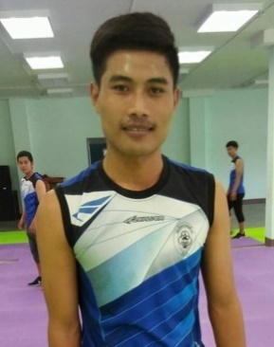

นายกันตวิชฌ์ สมบัติหอม นายจิตรกร ประทุมรุ่ง นายชาญชัย สิทธิ
ชื่อเล่น วิช ชื่อเล่น ตาล ชื่อเล่น กี้
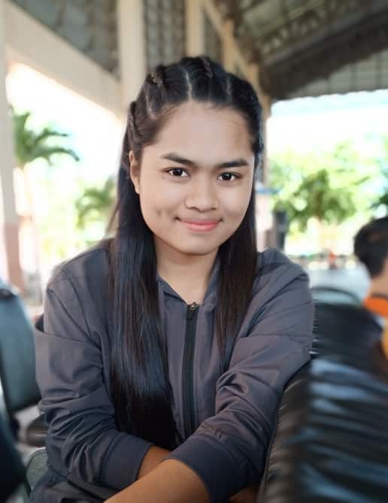
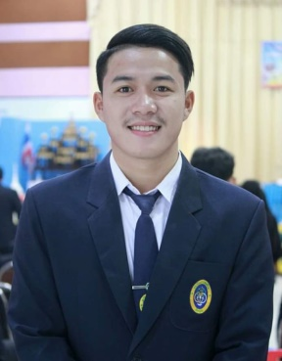

นายธีระวัฒน์ นิลไสล นางสาวนัชชา คิดธรรม นายสรวิศ บุญทัน
ชื่อเล่น อ็อฟ ชื่อเล่น นิ้งหน่อง ชื่อเล่น ออมสิน
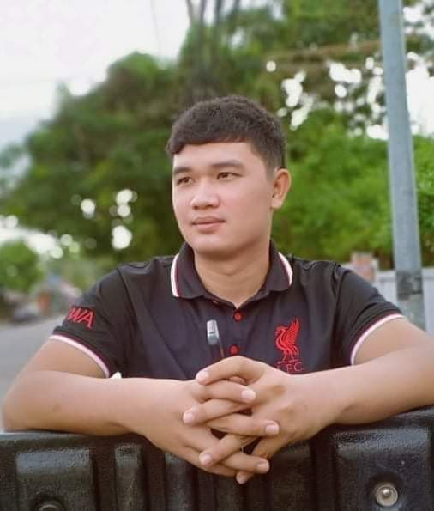

นายสิริศักดิ์ จิตรประสงค์ นายอรรถพล บุตรอำคา
ชื่อเล่น เบ็นซ์ ชื่อเล่น ต๋อง

รูปภาพการสอน
